Kraków dnia: 31.05.2022 r.
Szpital Miejski Specjalistyczny
im. Gabriela Narutowicza w Krakowie
ul. Prądnicka 35-37
31-202 Kraków

WYKONAWCY
ubiegający się o zamówienie publiczne

WYJAŚNIENIA TREŚCI SWZ - 12
Dotyczy: postępowania o udzielenie zamówienia publicznego, prowadzonego w trybie przetarg nieograniczony na ”Zakup i dostawa wyrobów medycznych I” – znak sprawy ZP/19/2022.
Zamawiający, działając na podstawie art. 135 ust. 6 ustawy z dnia 11 września 2019 r. Prawo zamówień publicznych (t.j. Dz.U. z 2021r. poz. 1129), udostępnia poniżej treść zapytań do Specyfikacji Warunków Zamówienia (zwanej dalej ”SWZ”) wraz z wyjaśnieniami:
Pytanie nr 12
Pakiet 1, pozycja 2
Czy Zamawiający dopuści cewnik Foley'a w rozmiarach CH12-CH26 o pojemnościach balonu 5-10ml, oraz w rozmiarach CH6-CH10 z prowadnicą o pojemnościach balonu da CH6 - 3ml oraz CH8,CH10- 3-5ml?
Odpowiedź: Zamawiający dopuszcza.

Pakiet 1, pozycja 3
Czy Zamawiający dopuści cewnik Foley'a o pojemnościach balonu: dla rozm.CH6 -3ml, CH8-CH10 - 3-5ml, CH12-CH24 5-10ml?
Odpowiedź: Zamawiający dopuszcza.

Pakiet 1, pozycja 7
Czy Zamawiający dopuści cewnik trójdrożny Foley w rozm. CH18-CH24 i pojemności balonu 30ml?
Odpowiedź: Zamawiający dopuszcza.

Pakiet 1, pozycja 8-9
Czy Zamawiający dopuści cewnik moczowy Dufour 3-drożny wykonany z 100% medycznego silikonu o najwyższej biokompatybilności w rozmiarach CH18-CH24 o pojemnościach balonu dla rozmiarach CH18-CH80-> 50-80ml i CH22-CH24 ->80-100ml?
Odpowiedź: Zamawiający nie dopuszcza.

Pakiet 1, pozycja 11
Czy Zamawiający dopuści zgodnie z poniższym opisem:
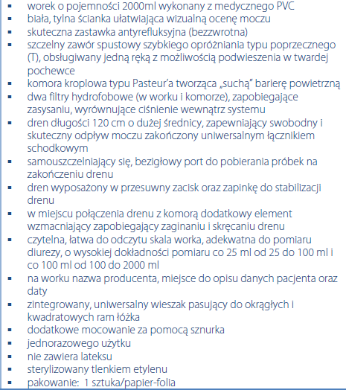
Odpowiedź: Zamawiający nie dopuszcza.

Pakiet 1, pozycja 13-14
Czy Zamawiający dopuści wycenę woreczków do zbiórki moczu w opakowaniu a'100szt z odpowiednim przeliczeniem zamawianej ilości?
Odpowiedź: Zamawiający nie dopuszcza.

Pakiet 1, pozycja 15
Czy Zamawiający dopuści worek do 7dniowej zbiórki moczu zgodnie z poniższymi parametrami:
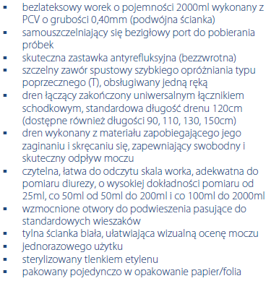
Odpowiedź: Zamawiający nie dopuszcza.

Pakiet 2, pozycja 1
Czy Zamawiający dopuści zgłębnik żołądkowy bez skalowania, odporny na zginanie, nie pakowany na wprost?
Odpowiedź: Zamawiający nie dopuszcza.

Pakiet 5, pozycja 1-2
Czy Zamawiający dopuści pojemniki do moczu o pojemności 100ml?
Odpowiedź: Zamawiający dopuszcza.

Pakiet 5, pozycja 1
Czy Zamawiający dopuści pojemnik do moczu z zakrętką w kolorze przezroczystym?
Odpowiedź: Zamawiający dopuszcza.

Pakiet 5, pozycja 2
Czy Zamawiający dopuści pojemnik do moczu z zakrętką w kolorze przezroczystym?
Odpowiedź: Zamawiający nie dopuszcza.

Pakiet 10, pozycja 1
Czy Zamawiający dopuści zamknięty system dostępu donaczyniowego wg poniższych parametrów:
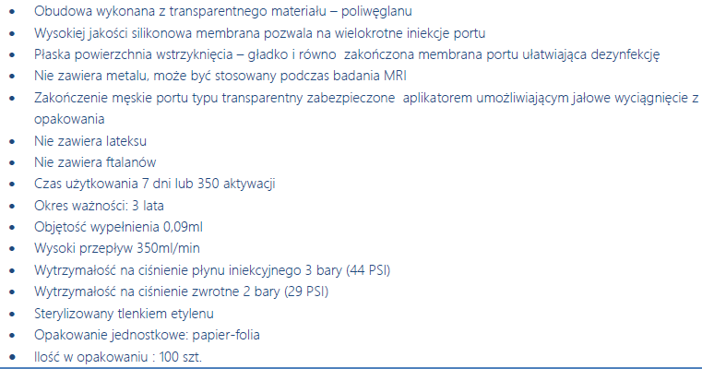
Odpowiedź: Zamawiający nie dopuszcza.

Pakiet 23, pozycja 1
Czy Zamawiający dopuści cewnik żołądkowy o długości 120cm?
Odpowiedź: Zamawiający dopuszcza.

Pakiet 24, pozycja 1
Czy Zamawiający dopuści wycenę osłonek w opakowaniu a'144szt z odpowiednim przeliczeniem zamawianej ilości?
Odpowiedź: Zamawiający dopuszcza.

Pakiet 34, pozycja 1
Czy Zamawiający oczekuje aby chirurgiczny marker skórny był przeznaczony do kontaktu z naruszoną skórą (klasa IIa reguła 4) - przeznaczony do wyznaczania linii/obszarów nacięć chirurgicznych w obrębie powierzchni skóry pacjenta? Brak klasyfikacji wyrobu w klasie IIa, uniemożliwia jakikolwiek jego kontakt z naruszoną skórą, co znaczenie ogranicza możliwości jego zastosowania w polu operacyjnym. Marker niższej klasy (klasa I sterylna), nie może mieć jakiegokolwiek kontaktu z raną operacyjną.
Odpowiedź: Zamawiający dopuszcza.

Przewodniczący Komisji Przetargowej

Ewa Deńca

